Grootouders in actie voor het klimaat op Opa- en Omadag

Dit jaar wordt de Nationale Opa- en Omadag op 4 juni, door de Grootouders voor het Klimaat aangegrepen om zich op die dag aan te sluiten bij een actie van Fridays for Future. 4 juni is voor de scholieren het landelijke slagingsmoment. Maar in plaats van feest wordt er actie gevoerd!

Op deze dag verscheuren jongeren symbolisch hun middelbare schooldiploma en hangen hun zwemkleding aan de vlaggenstok om te laten zien dat hun diploma niets waard is als er niet een ambitieus en rechtvaardig klimaatbeleid komt. De Grootouders sluiten zich hierbij aan omdat ook zij er alles aan doen om ervoor te zorgen dat de diploma’s van hun kleinkinderen en achterkleinkinderen nog wel bruikbaar zijn in de toekomst.

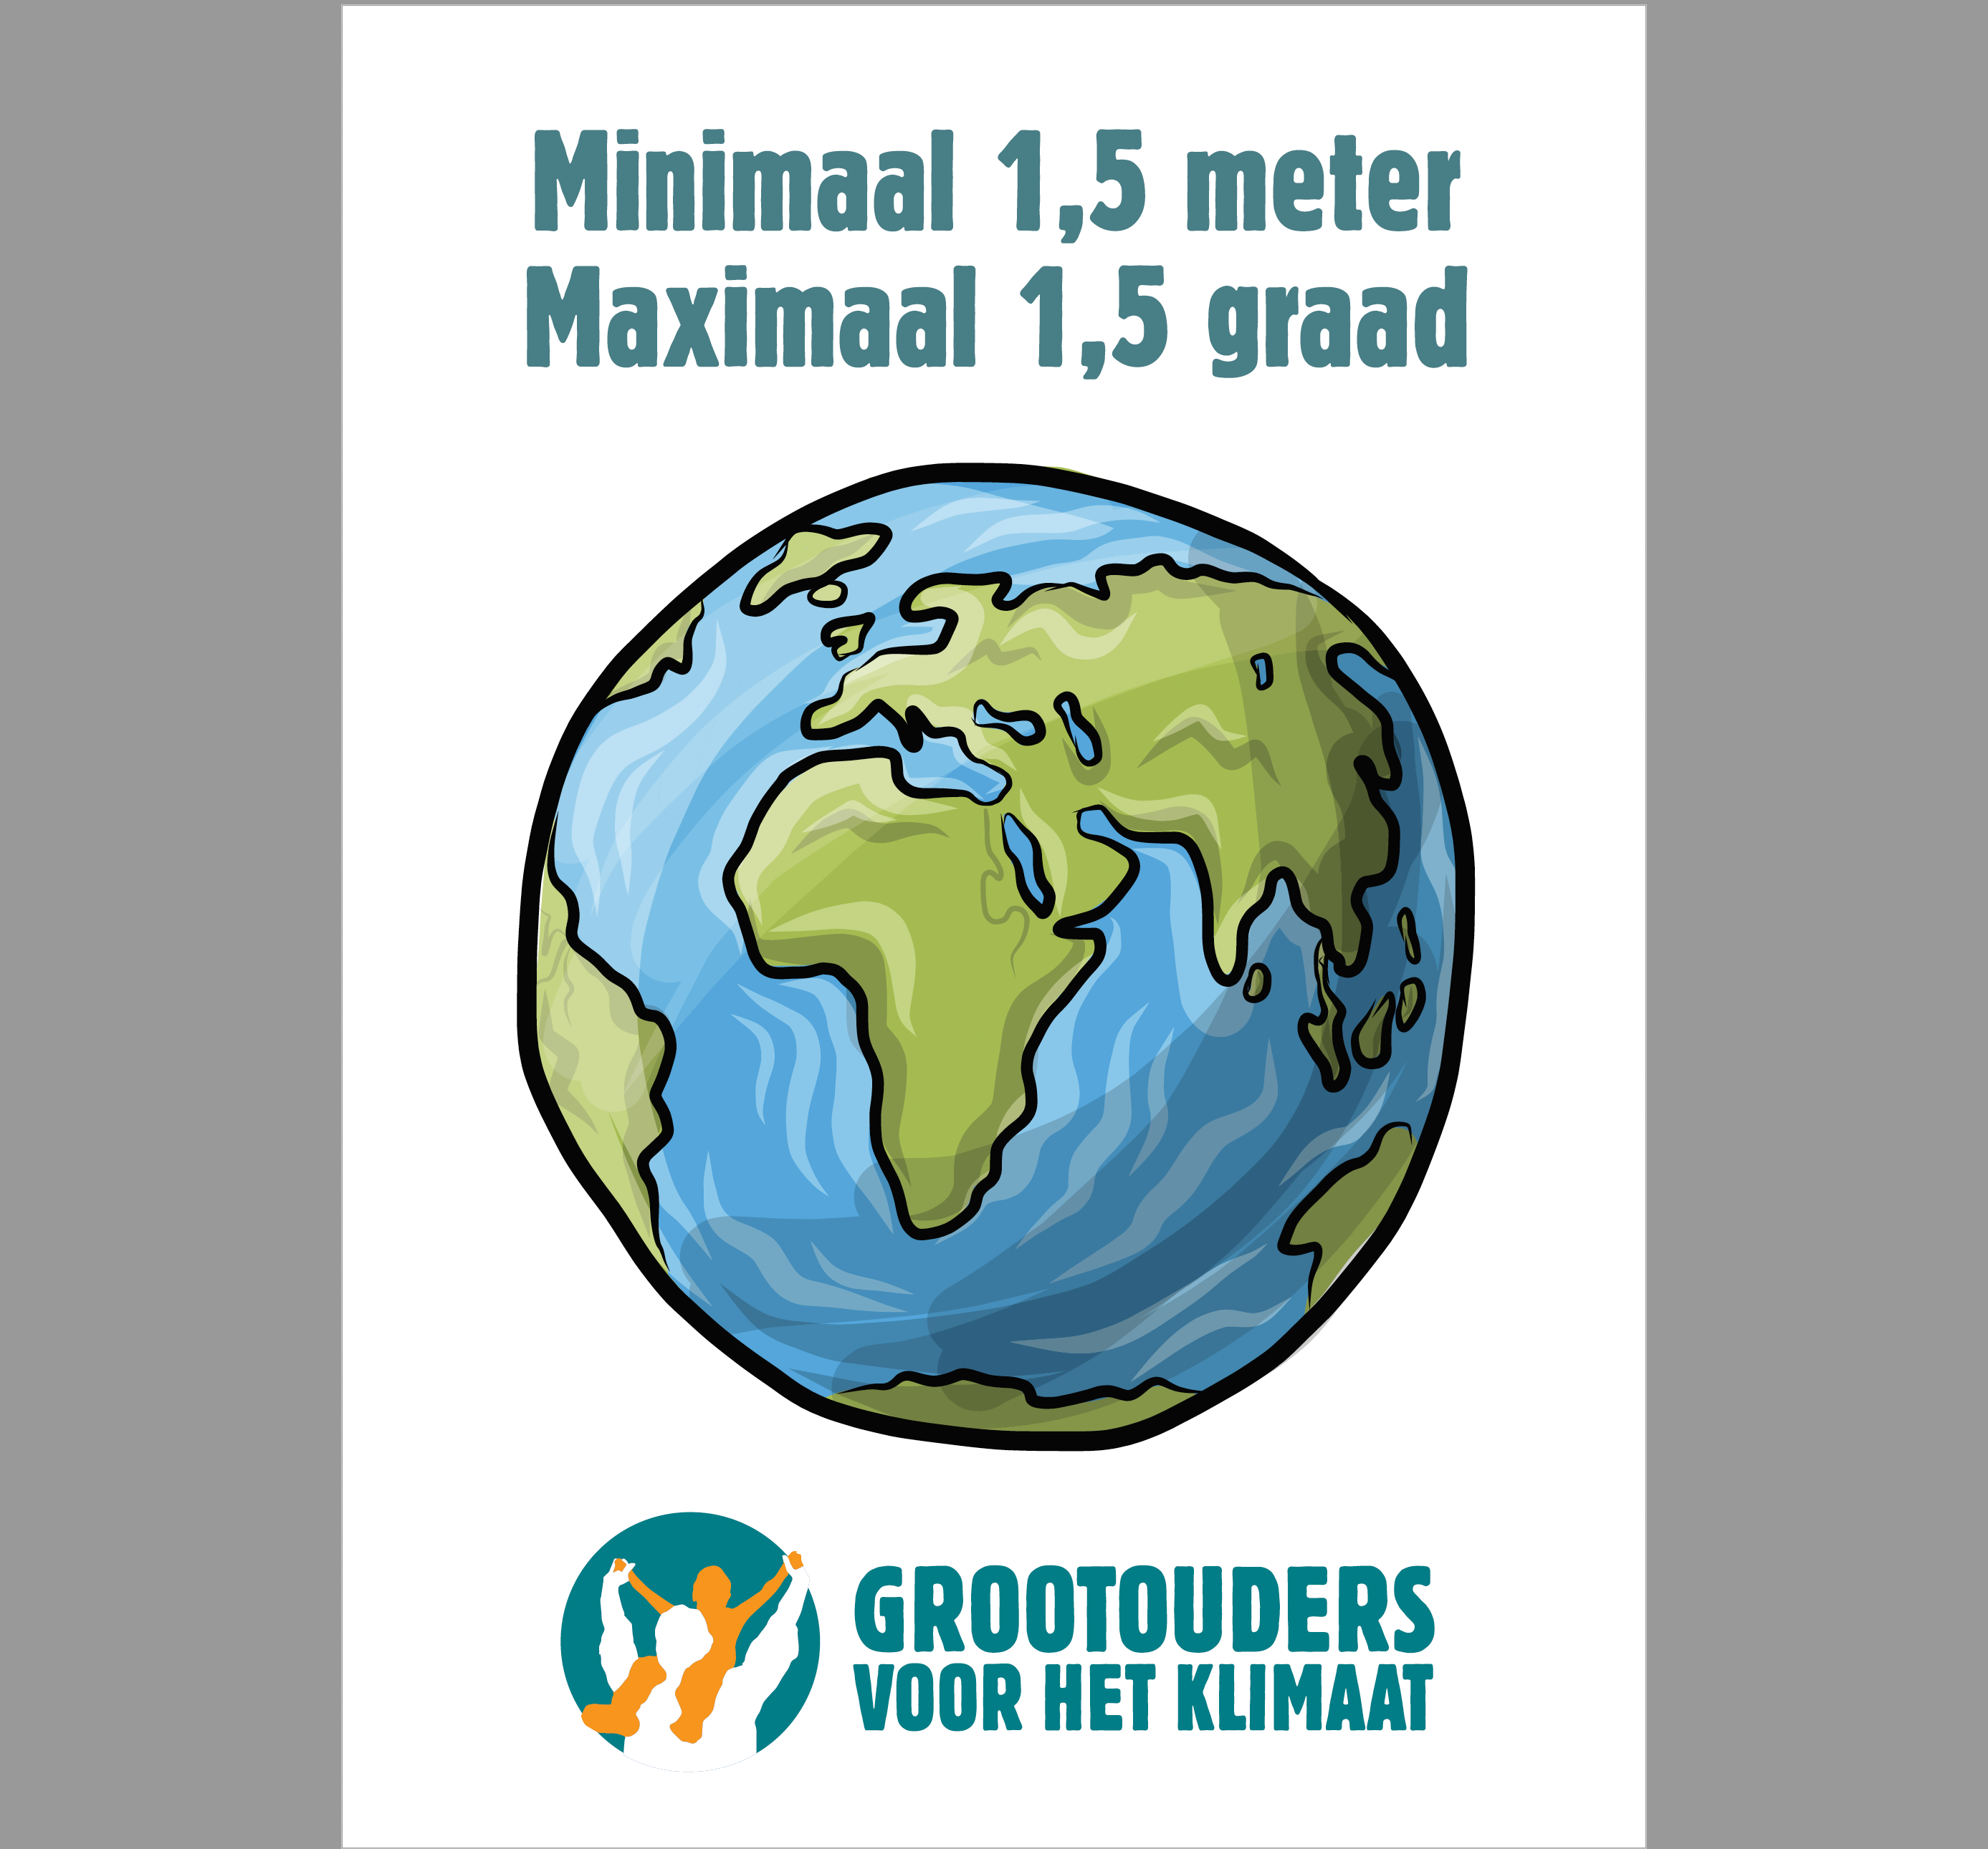
De Grootouders voor het Klimaat roepen daarom iedereen op om vanaf 4 juni een wereldbol voor het raam te zetten. Dat kan een echte globe zijn, maar ook een poster zoals deze met de tekst: minimaal 1,5 meter, maximaal 1,5 graad.

Grootouders voor het Klimaat is een beweging van bezorgde grootouders die hun kleinkinderen een leefbare wereld willen nalaten. Daarvoor is nodig dat politiek, bedrijfsleven en alle burgers gezamenlijk de klimaatverandering een halt toeroepen.

Om dat voortdurend onder de aandacht te brengen zetten zij de ‘aarde’ voor het raam en roepen alle andere opa’s en oma’s en bezorgde ouders op om met ze mee te doen.

De posters zijn te downloaden en uit te printen via www.grootoudersvoorhetklimaat.nl/aarde-voor-het-raam/

Meer informatie:
info@grootoudersvoorhetklimaat.nl
www.grootoudersvoorhetklimaat.nl

